«WE ARE WHAT WE EAT» СЦЕНАРИЙ ТЕАТРАЛИЗОВАННОЙ ПОСТАНОВКИ
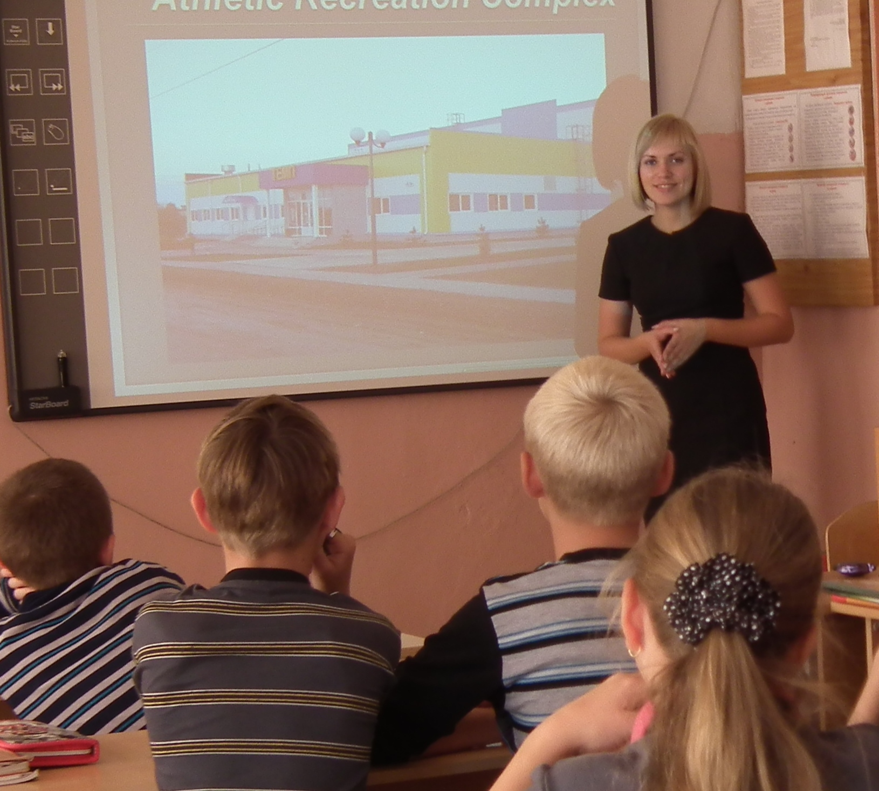
учителя английского языка
МКОУ Бетлицкая СОШ
п.Бетлица Калужской области
Макридовой Ольги Александровны

Методический комментарий
Тема: «We are what we eat»
Класс: 10
Форма занятия: театрализованное внеклассное мероприятие, приуроченное к неделе иностранного языка.
Тип: Комбинированное. Мероприятие направлено на систематизацию знаний учащихся по здоровому питанию. Развивает иноязычную коммуникативную компетенцию и раскрывает межпредметные связи английского языка, биологии, химии, что свидетельствует об интегрированном характере данного мероприятия. Мероприятие является комбинированным, так как обучающиеся знакомятся с новым материалом (принципами рационального питания, функциями питания, химическим составом продуктов питания и новой лексикой), а также повторяют и обобщают пройденные ранее лексические единицы, грамматический материал, кроме того, развиваются коммуникативные умения учащихся в четырех основных видах речевой деятельности (чтении, говорение, аудирование, письме).
Общедидактическая цель: создать условия для осознания и осмысления блока новой учебной информации, ее применения в учебной ситуации и в жизни.
Цель мероприятия: Расширить, обобщить, систематизировать знания обучающихся по теме «Здоровье и еда», совершенствовать коммуникативную компетенцию обучающихся и развивать у них метапредметные и межпредметные навыки. Создавать условия для развития практического владения языком, развития информационных компетентностей. Познакомить обучающихся с правилами рационального питания, его функциями, важностью.
Задачи мероприятия:
1. Образовательный аспект: систематизировать знания учащихся орациональном питании, его функциях; совершенствование умения и навыка устной речи с использованием опор на таблицу, тексты.
2. Развивающий аспект: формирование критического мышления в условиях групповой и индивидуальной работы; развивать навык самостоятельного поиска; развитие способности к продуктивным речевым действиям, развитие внимания, логического мышления, умения сравнивать и делать выводы, извлечение нужной информации из текста.
3. Воспитательный аспект: формирование навыков межличностного общения; воспитание чувства взаимопомощи и поддержки через работу в группах; поддержка мотивации к изучению английского языка; обучение сотрудничеству и работе в группах.
Планируемые результаты:
- Воспринимать на слух и понимать запрашиваемую информацию в аутентичном тексте, содержащем как изученные языковые явления, так и некоторое количество неизученных языковых явлений;
- Читать и находить нужную информацию в несложных аутентичных текстах (таблицах, схемах), содержащих некоторое количество неизученных языковых явлений;
- Адекватно, без ошибок, ведущих к сбою коммуникации, произносить фразы с точки зрения их ритмико – интонационных особенностей;
- Употреблять в речи изученные лексические единицы в их основном значении в пределах тематики основной школы в коммуникативно значимом контексте;
- Оперировать в процессе устного общения изученными синтаксическими конструкциями английского языка в соответствии с коммуникативной задачей в коммуникативно значимом контексте;
- Распознавать и употреблять в речи различные коммуникативные типы предложений: вопросительные, утвердительные и побудительные;
- Научиться планировать свою собственную деятельность и распределять время;
- Организовывать работу в группе;
- Совершенствовать навык работы с разными источниками информации.
Используемые личностно-ориентированные технологии: технология развития критического мышления, технология обучения в сотрудничестве, метод проектов.
Формы организации учебной деятельности: групповая и индивидуальная работа.
Методы и приемы: наглядные (демонстрация изображений), частично-поисковый (работа с таблицами, схемами), проектный метод (создание коллажа), словесные (обсуждение, беседа).
Оборудование: компьютер, мультимедийный проектор, аудиозаписи, презентация к уроку, раздаточный материал.
Подготовка:
учитель: анкетирование обучающихся, затрагивающее ключевые аспекты здорового питания; анализ анкет; распределение обучающихся на группы учёных, врачей, поваров, представителей судебной власти, (согласно анализа анкет; учитывая их проф. предрасположенность); знакомство обучающихся с ключевой юридической терминологией (составляющие судебного процесса); обсуждение материалов, отобранных группами участников; написание сценария постановки; создание презентации; приготовление костюмов;
обучающиеся: участие в анкетировании; поиск, обработка, выделение основной информации в книжных, интернет ресурсах группами обучающихся; создание обучающимися наглядных изображение (пирамида питания); приготовление костюмов.
Ресурсы:

http://www.naturalfoodbenefits.com/benefits_fish.asp?cat=4

http://www.care2.com/greenliving/10-benefits-of-carrots.html

http://www.fruitsinfo.com/apples.php#History-of-Apples

http://www.slideshare.net/08045070/the-harms-of-fast-food

http://www.newagepublishers.com/samplechapter/000315.pdf

https://www.hsph.harvard.edu/nutritionsource/healthy-eating-plate/

Healthy Eating Plate & Healthy Eating Pyramid

http://www.foodpyramid.com/food-pyramids/healthy-eating-pyramid/
Показатели результативности:
В качестве показателей результативности используется сравнительный анализ результатов анкетирования, проводимого до мероприятия и результатов заданий (тестовые анкеты, задания True/False (Приложение №4)), выполненных в завершение мероприятия.

«WE ARE WHAT WE EAT» СЦЕНАРИЙ ТЕАТРАЛИЗОВАННОЙ ПОСТАНОВКИ
учителя английского языка МКОУ Бетлицкая СОШ п.Бетлица Калужской области Макридовой О.А.

Действующие лица:
Судья (Judge);
Секретарь (Secretary);
Государственный обвинитель (Prosecution Barrister);
Истцы: Желудок и Печень (Plaintiffs: Stomach and Liver);
Обвиняемые (Defendants);
Свидетели (Witnesses): Врачи (Doctors) и Учёные (Scientists);
Независимые эксперты (Experts): Повара (Cooks);
Присяжные заседатели (Jury).
Звучит отрывок песни «Food, Glorious Food!» из мюзикла «Oliver» по книге Ч. Диккенса. (СЛАЙД 2)
Food, glorious food!
Hot sausage and mustard!
While we're in the mood --
Cold jelly and custard!
Pease pudding and saveloys!
What next is the question?
Rich gentlemen have it, boys --
In-di-gestion!
Food, glorious food!
We're anxious to try it.
Three banquets a day --
Our favourite diet!
Just picture a great big steak --
Fried, roasted or stewed.
Oh, food,
Wonderful food,
Marvelous food,
Glorious food.
Secretary: All rise! Court is in session!
Судья (учитель) входит в класс.
Judge: Please, be seated and observe the court order! I declare the session open. (ударяет молотком) Esteemed Jury, you have just listened to the fragment of the audio track used as material evidence. Today you will hear a case about intentional infliction of injury to own health by senior pupils. The investigative experiment hold in December of this year shows that two out of sixteen students choose food which they eat rationally, thirteen students should revise their opinion of proper nutrition and two out of sixteen are in danger. We must pay our attention to this problem. I ask the secretary to inform us if all the witnesses are in.
Secretary: Your Honour, one of the witnesses can’t be present in the court-room. His evidence will be read during the process. All the others are at the trial.
Judge: Thank you. The prosecution has a word to explain the main point of our case.
Prosecution Barrister: Thanks, Your Honour! Respected jury, nowadays the problem of unhealthy nutrition is rather severe. People seldom think about the fact that 70% of all diseases are caused by their own unwillingness to keep the rules of healthy eating. According to the statistics of the last year a great number of adults suffer from overweight. Scientists say that people who can’t control their weight put up with it and overeat, they pay attention neither to their appearance nor to their health. Bulimia is a serious medical condition that damages your health. On the contrary there are those who continue to think they are overweight even after they become extremely thin. Individuals suffering from anorexia have extreme weight loss. Weight loss is usually 15% below the person's normal body weight. People suffering from anorexia are very skinny but they are convinced that they are overweight. More than 80 % of young girls from 13 to 15 keep some fashionable diets. In this way, Your Honour, we can’t deny the fact that the defendants harmed their digestive system due to breaching the rules of nutrition. I consider the defendants must be prosecuted to the fullest extent of the law! I have nothing to add.
Judge: Thank you for your speech! It’s high time to hear the plaintiffs. I ask Stomach and Liver to come to the stand. Do you swear to speak only the truth and nothing except it? (СЛАЙД 3)
Пострадавшие проходят к трибуне, кладут руку на поваренную книгу.
Stomach and Liver: We do, Your Honour!
O ужас! – скоро Новый Год!
Нам нет спасения, подруга.
Ну до чего ж глупый народ!
Страшней обжорства в праздник нет недуга.
Начнется все неплохо, впрочем, как всегда,
С зарока в этот год не объедаться,
Но вот опять излишеств череда
И снова тяжело из-за стола подняться.
Закуска легкая, как увертюра к ночи -
Салата зелень, мякоть помидора,
Остановись на этом – очень просим!
Я твой желудок! – я не выдержу напора.
Окорочка, селедка в шубе,
Бокал шампанского, вина бокал,
С горчицей холодец, икра белуги,
Бараний плов лавиною упал.
Вам праздник, а желудку – дыба,
Я увеличился в размере раза в три.
И хоть сказал бы кто-нибудь спасибо!
Кругом веселье – а желудок хоть умри!
Judge: Plaintiffs, you can be seated. We understand your lawsuit. Let’s hear the first prosecution witnesses. Does anyone mind? I ask the doctors come to the stand keeping the established order in the court-room and tell the jury about all details of this crime.
Группа врачей поочерёдно подходит к трибуне для дачи показаний.
Doctor 1: Your Honour, in my speech I’d like to disclose the nature of this crime and show the reasons which made the defendants break the law. (СЛАЙД 4)
There are a great deal of reasons why people neglect healthy eating. They are fast tempo of modern life, personality characteristics, quality of food. The most common is fast food. It is rather popular with people nowadays. A low price, quick preparation time, original tastes make a deep impression on consumers. This food has little useful nutrients and vitamins.
The next reason is overeating. We often eat much more food than our organism needs. People in stressful situations or under pressure are inclined to eat wrongly.
Eating in front of the TV or computer is very dangerous. All these gadgets slow down men’s digestion.
Irregular breakfasts, eating at night, substantial suppers burden your stomach.
A scanty amount of water which a person drinks every day. If they took enough water they would have great immunity.
Expressdiets, starvation are experiments which are harmful and our body tries to resist them. That’s all, Your Honour.
Judge: Thank you! Dietitians, it’s your turn now. Come to the stand please!
Doctor 2: As for me, esteemed jury, I want you to pay your attention to detrimental effects of all set forth above. Doctors speak about some important functions of nutrition. (СЛАЙД 5) The first function is to provide energy. The body needs energy to carry out professional, household and recreational activities, to convert food ingested into usable nutrients in the body, to grow and to keep warm.
Besides the products we eat become a part of us. Thus one of the most important functions of nutrition is building the body. The food eaten each day helps to maintain the structure of the adult body, and to replace worn out cells of the body.
The third function of nutrition is to regulate activities of the body. It includes regulation of such varied activities as: beating of the heart, the body temperature, muscle contraction, control of water balance, clotting of blood, removal of waste products from the body.
The fourth function of nutrition is to improve our body’s resistance to disease.
And of course the social function of nutrition. Food has always been a central part of our social, cultural and religious life. Food has been used as an expression of love, friendship and social acceptance. It is also used as a symbol of happiness at certain events in life.
Now we can imagine how unhealthy eating is harmful for a man. I don’t even want to think that our defendants didn’t try to change their mind and stop following this way. That’s all for now, Your Honour!
Judge: Thank you! I ask all those present to look through the tables «Influence of nutrition on one’s health» (СЛАЙД 6) and «Energy consumption» (СЛАЙД 7) which you have. (Приложение №1)
Знакомятся с таблицами, ведут обсуждение в своих группах.
Judge: Now we’re ready to hear the next witness.
Doctor 3: Good afternoon, ladies and gentlemen. I would like to inform you that the defendants refused to accept the importance of the healthy eating pyramid. (СЛАЙДЫ 8-13) But still its role is great! Look at the screen. It has several steps.
The first one is grains. Wheat, oats, brown rice, and foods made with them have a milder effect on blood sugar. By eating whole grains you won’t feel hungry that often, which will have a positive effect on your weight. It may also prevent the development of type 2 diabetes and protect you against heart diseases.
Then we see fruit and vegetables. Vegetables and fruits are rich in color and taste. By eating a lot of vegetables and fruits every day you will gain the possibility to stay healthy throughout your life. They reduce your risks of having heart diseases and cancer, protect you from losing your vision when you are getting older.
The following step is meat, fish and dairy products. They are rich in protein. Besides they have a lot of minerals which reduce the risk of many serious diseases.
On the top of the pyramid is sugar, salt, sweets. They can cause tooth decay, diabetes, headaches.
We should eat less sweets. I have nothing to add, Your Honour!
Judge: I thank our doctors. They have proved the guilt of our teenagers. But I want to give them a chance to take part in an investigative experiment and convince us that you ate junk food unintentionally. You have to divide the products into groups which you will see on the sheets of paper. You have five minutes to make a food collage. Secretary, help me, please.
Секретарь раздаёт каждой группе необходимые для выполнения задания материалы. (Приложение №2)
Обучающиеся выполняют мини-проект, создают коллаж продуктов питания.
Judge: Your time is over. Secretary, take all the materials and give them to Prosecution Barrister to check.
Секретарь собирает работы групп. Государственный обвинитель проверяет правильность их выполнения.
Judge: Let’s continue to hear the witnesses. Scientists, come to the stand.
Scientist 1: All people like to eat tasty things. But sometimes they don’t understand that products which have attractive packaging, wonderful tastes can be harmful or even dangerous. We have undertaken research and found out which products are the most harmful for our health. The defendants often ate them.
- Potato chips or French fries are deep fried at high temperatures, trans-fat is formed. Trans-fat can clog the arteries, giving rise to heart disease, diabetes, stroke, and even cancer.
- Fast food. Fast food restaurants are popular because they serve delicious convenient food for a reasonable price. Many people visit them frequently to eat their main meals. They don’t realize that these type of food items are bad for health. Eating too much fast food is considered to be a leading cause of obesity, heart disease.
- Fizzy drinks. They have various names: soft drinks, sodas, aerated water and so on. Carbonated drinks are very high in sugar without any beneficial nutrient. An average can of carbonated drink contains 10 teaspoons of sugar. The very high sugar content can lead to obesity which increases the risk of hypertension, diabetes, heart disease and stroke.
- Sausages. Most of the sausages are made with processed meat. We also don’t really know what “meat” is inside those tasty sausages, apart from what they claimed to be. What about unmentionable fillers and fatty meats?
- Chocolate shack bars. Sugar, food colours, flavors make people buy these sweets again.
Now my colleague will tell you about products which were seldom on our teenagers’ tables.
Scientist 2: Try to guess! (СЛАЙД 14)
- It is often called as the "nutritional powerhouse", the potential health benefits it brings, with links to better and best health, together with prevention of many diseases. The vitamins present in it are the key in maintaining red blood cells and the nervous system in good health. Green ones are used to maintain bones and teeth. They also aid good vision and provide anti-cancer properties. What are they? (Apples)
- This vegetable are similar to garlic. Internal use of it increases circulation and stimulates and warms the body. It is effective against many bacteria. If you have a running nose just use a few drops of its juice. (Onion)
- There’s some truth in the old wisdom that they are good for your eyes. Besides studies have shown they reduce the risk of lung cancer, breast cancer and colon cancer. They help slows down the aging of cells, prevent heart disease and protect teeth and gums. (Carrots)
Обучающиеся слушают описание продуктов питания, называют их. Учёные показывают названные продукты питания, лежащие на столе в качестве вещественных доказательств.
Scientist 3:
- It reminds of a person’s brain. It contains a number of compounds, including vitamin E, and antioxidants. Research shows it consumption may support brain health. (Walnut)
- This food rich in protein is essential for Japanese. Though Irish people eat it the most. It also assists in the formation of healthy teeth, bones, gums, benefits the complexion, makes the hair healthier and contributes to the fight against bacterial infection. People eat it the most in Ireland. (Fish)
- This white drink is necessary for a person since their birth. The health benefits of it include increased bone strength, smoother skin, stronger immune system, prevention of illnesses such as dental decay, respiratory problems, obesity, and even some forms of cancer. (Milk)
Judge: Well, I would like to add that the problem discussed by us appeared many centuries ago. Old sayings prove it. I want you to match and read them. Secretary!
Секретарь разносит конвертики с поговорками. (Приложение №3)
Обучающиеся выполняют задания, объединяя отдельные части поговорок. Затем секретарь проверяет правильность выполненного задания. (СЛАЙД 15)
Judge: One of the witnesses couldn’t be present during the trial. But we have a short recording. Be ready to listen to it.
Прослушивают аудиозапись и выполняют задание. (СЛАЙД 16)
Secretary: Your Honour, we’ve heard all the witnesses, seen the material objects.
Judge: Thank you! Now we have to hear the defendants. Come to the stand, please. Do you swear to speak only the truth and nothing except it?
Истцы проходят к трибуне, кладут руку на поваренную книгу.
Defendants: We do!
Как хочется порою нам поесть
Кириешки, чипсы и колбаски,
Совсем не обязательно, учесть
Что для здоровья это так опасно!
Пестрят обертками конфеты, шоколадки
Их любят взрослые, подростки, ребятки
Помните, что в меру надо их употреблять
Ведь о здоровье не стоит забывать!
А йогурты, их любят все детишки
Не нужных компонентов в них бывает слишком
На этикетки яркие глядим
Не думая о том, что в баночке едим!
«Газировка», «Пепси», «Лимонад»
Вкусней напитков нет для всех ребят
Пьют дети это и не подознают
Что печень свою тотчас разрушают!
Сырочки глазированные и жвачки
Красивые у них, конечно, пачки
Едим, жуем, того не зная
Как они здоровью угрожают.
Рекламные продукты – это «блеф»
Лишь только внешним видом манят всех
Рекламами они нас завлекают
А про здоровье наше просто забывают!
Judge: Defendants, do you confess your guilt?
Defendants: We do!
Judge: Jury, you will come into the juror room to make a single right decision.
Заседатели уходят.
Judge: Today some experts (cooks) have been invited to hear this case. Now they have a word.
Cook 1: Today we would like to tell you about tea, the healthiest beverage on the planet. (СЛАЙД 16) Unfortunately teenagers prefer fizzy drinks to it. But we are sure- they make an awful mistake. Tea can be found in millions of kitchens around the world, and billions of cups are drunk every day. A good cup of tea can help us feel alert and positive, be the starting point of a great conversation, or helps us feel refreshed when we need it the most. There are a lot of legends about tea. In China they say about the Emperor who was relaxing in the shade of a camellia tree when one of the leaves dropped into his cup of hot water. It smelled sweet, so he took a drink and found he had discovered something magical. Tea is loaded with antioxidants and nutrients that have powerful effects on the body. This includes improved brain function, fat loss, a lower risk of cancer and many other incredible benefits. (СЛАЙД 15)
Cook 2: There may be many different teas around the world. Tea-making is no just throwing some sugar, tea powder and milk together. It's an art. So here we go and tell you the rules of making a nice cup of tea. Boil water. Take 3/4th cup for every cup you want to make. The measure of water is important for the taste you want to achieve. Now add tea powder according to number of cups. You can take one teaspoon per cup. If you want the tea to be strong then add more powder. Add some sugar. Bring the mixture to a boil. Stop when you see a reddish tinge in the concoction. Boiling further would give it a bitter taste. Sieve and pour in cups. Add warm milk for milk tea. For tea without milk add some ginger drops, honey or lime, according to your preference.
Эксперты-повара наглядно показывают, как нужно правильно заваривать чай.
Cook 3: I will give you some secret tips for making special tea. Add a pinch of salt while the concoction is boiling. It will give a unique flavour to your tea and make it special. Avoid boiling tea over and over again. It spoils the flavour and it is an unhealthy habit. Make tea and store in a kettle or thermos. Enjoy your tea!
Разносят приготовленный чай гостям мероприятия.
Судья: I offer our jury to evaluate our experts’ work. And now the jury must read the verdict. (СЛАЙД 17)
Jury: Having heard all the evidence, we have to answer the following questions: Are the defendants guilty? – Yes, they are. Was the crime committed intentionally? – No, it wasn’t.
Judge: The Court shall sentence! Life keeping the golden rules of healthy eating!
Jury: You must follow your dietary pattern!!! Prefer small feedings. It is better if you will have 4-5 meals per day, eat small portions.
You must eat various food! Make sure that you fuel your body with a wide range of nutrients (vitamins, minerals, trace elements): eat fruit and vegetables every day; drink milk and eat dairy products; use less sugar.
Jury: You must Сhew food properly!!! It’s useful for your digestion.
You mustn’t overeat! An old truth says: “Get up from the dinner table after the appearance of the very first satiety”.
You mustn’t hurry when eating! Try to eat boiled, steamed, baked food and avoid fried one.
Judge: Socrates said: «We eat to live, we don't live to eat». (СЛАЙД 18) The case is completed!
Судья ударяет молотком.
Teacher: Guys, our performance is over. You’re talented actors! Now taking off this long robe, I want to ask if you change your mind about nutrition.
Обучающиеся высказывают свои мнения.
I’d like you to do short tasks in order to see the results of our acting.
Обучающиеся выполняют задания. (Приложение №4)
I’ll give you booklets with golden rules of healthy eating. Please remember: we are what we eat. Раздаёт памятки. (Приложение №5) Thank you for your work! (СЛАЙД 19) See you soon!

Приложение № 1
Influence of nutrition on one’s health
Plenty
Shortage
sugar
fat
alcohol
fat, alcohol,
salt
fat, protein, alcohol, meat
fat, alcohol, sugar
F
I
fat
Fe
vitamin C
Cellular tissue
Ca, F,
vitamin D
tooth decay
goitre
breast cancer
stenocardia
anemia
cirrhosis
diabetes
stomach cancer,
bowels cancer
arthritis
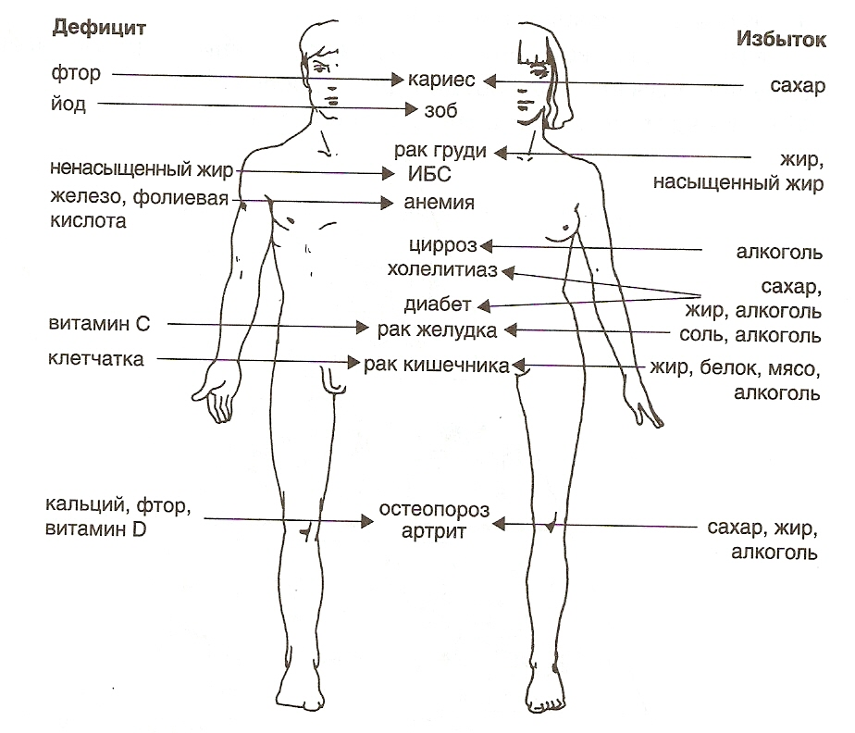

Energy consumption

Group | Job | Sex | Kcals per day
I | Doctors, teachers, secretaries, etc. | m/f | 2000-2300 1500-1700
II | Nurses, agronomists, workers, etc. | m/f | 2800 2500
III | Shop assistants, plumbers, drivers, surgeons, etc. | m/f | 3300 3000
IV | Builders, oil industry worker, gas-fitters, etc. | m/f | 3800 3700
V | Miners, loaders, etc. | м | 4800

Приложение №2

Food
Rich in vitamin C
Rich in protein
Rich in carbohydrates
Junk

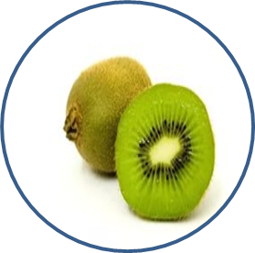
Kiwi
Lemon
Potatoes
Eggs

Fish
Beans
Cucumbers
Burger
Fizzy drinks
Chocolate
snack bar
Groats
(rice)

Приложение № 3
Hunger is | the best sauce.
An apple a day | keeps the doctor away.
One man’s meat | is another man’s poison.
Gluttony kills | more than the sword.
A hungry belly | has no ears

Приложение № 4
Mark the statements T(true) or F(false).
- Teachers spend fewer Kcals than drivers.
- Fast food can’t cause diseases.
- If you don’t eat lots of iron-rich food you will have a lack of concentration.
- You should hurry when eating.
- The main principal of rational nutrition is dietary pattern.
Check yourselves!  (You can have more than one variant!)  1. The most important value for a man  а) wealth;  б) his favourite job;  в) health.  2. The main principal of rational nutrition is  а) energy balance;  б) to eat as much as you can;  в) dietary pattern.  3. A great number of this product in your ration can cause health problems  а) fruit;  б) salt;  в) dairy products;  г) sugar.  4. Metabolic disorders can be caused with  а) alcohol;  б)vitamins;  в)minerals.  5. If you eat food rich in vitamin C you will avoid …  a) tooth decay  b) frequent illnesses  c)overweight. | Check yourselves!  (You can have more than one variant!)  1. The most important value for a man  а) wealth;  б) his favourite job;  в) health.  2. The main principal of rational nutrition is  а) energy balance;  б) to eat as much as you can;  в) dietary pattern.  3. A great number of this product in your ration can cause health problems  а) fruit;  б) salt;  в) dairy products;  г) sugar.  4. Metabolic disorders can be caused with  а) alcohol;  б)vitamins;  в)minerals.  5. If you eat food rich in vitamin C you will avoid …  a) tooth decay  b) frequent illnesses  c)overweight.

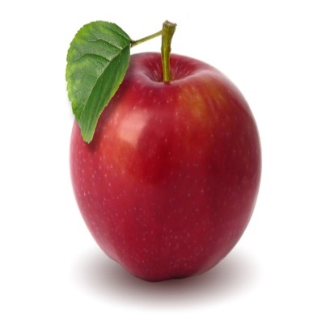 | Golden rules of nutrition!!!  1. Follow your dietary pattern!!! Prefer small feedings. It is better if you will have 4-5 meals per day, eat small portions.  2. Eat various food!!!! Make sure that you fuel your body with a wide range of nutrients (vitamins, minerals, trace elements):  - eat fruit and vegetables every day;  - drink milk and have diary products daily;  - use less sugar and sweets, fizzy drinks, baking;  - only one teaspoon of salt a day.
3. Сhew food properly!!! It’s useful for your digestion.
4. Do not overeat!!! An old truth says: “Get up from the dinner table after the appearance of the very first satiety”.
5. Don’t hurry when eating!!! The duration of your meal should be about 20 minutes if you have one-two courses and 30 minutes if you have three ones.
Приложение №5

